ПРИЛОЖЕНИЕ 2

УТВЕРЖДЕНО   
Указом Главы

Донецкой Народной Республики   
от 12.06 2019 г. № 178

**ОПИСАНИЕ И РИСУНОК**

**ГЕРАЛЬДИЧЕСКОГО ЗНАКА - ЭМБЛЕМЫ ПРОКУРАТУРЫ**

**ДОНЕЦКОЙ НАРОДНОЙ РЕСПУБЛИКИ**

Геральдический знак - эмблема прокуратуры Донецкой Народной Республики (далее - эмблема) представляет собой золотого двуглавого орла с поднятыми вверх крыльями. На груди орла размещен треугольный щит с вырезанными верхними углами и полем темно-зеленого цвета. Щит наложен на два диагонально перекрещенных серебряных меча остриями вниз.

Эмблема может использоваться в многоцветном и одноцветном изображении.

Допускается использование наложенного на мечи щита в качестве самостоятельной эмблемы (малая эмблема).

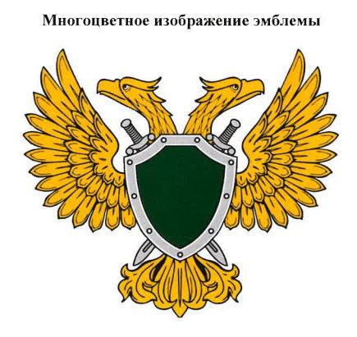

Продолжение приложения 2

